INSTITUCION EDUCATIVA MARISCAL ROBLEDO | SECRETARIA DE EDUCACION MUNICIPIO DE MEDELLIN |  |  | CODIGO: GA-FEP-018
 | FORMACION INTEGRAL PARA UNA MEJOR CALIDAD DE VIDA |  |  | VERSION: 1
 | ACTIVIDADES DE APOYO PRIMER PERIODO | AREA:MATEMATICAS |  | FECHA:MARZO 2.018
GESTION ACADEMICA | PROCESO |  | FECHA: MARZO 2018 | GRADO:  PRIMERO
NOMBRE ESTUDIANTE: |  |  | DOCENTES:  MARIA DE LOS SANTOS ALMANZA.  OLGA BENITEZ  CONSUELO OCAMPO

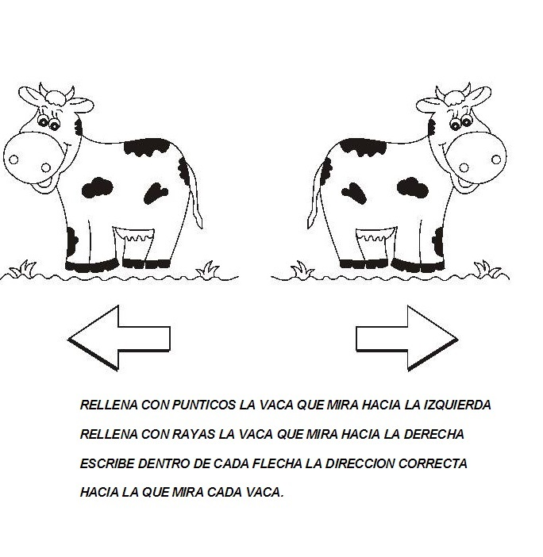

- Colorea el niño que está arriba del árbol y rodea con cuerda el que esta abajo.

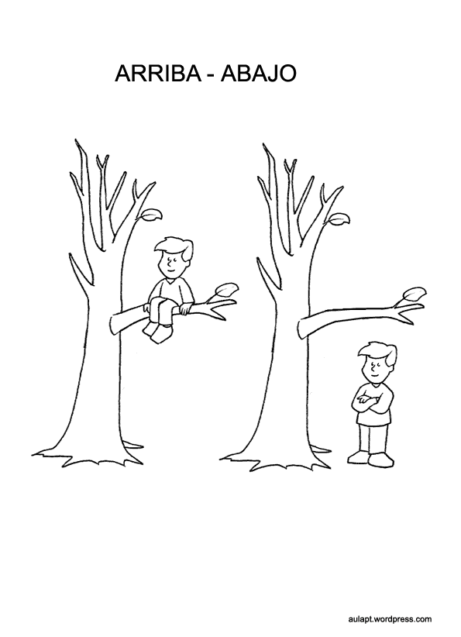

- Colorea el dibujo que no pertenece al grupo.
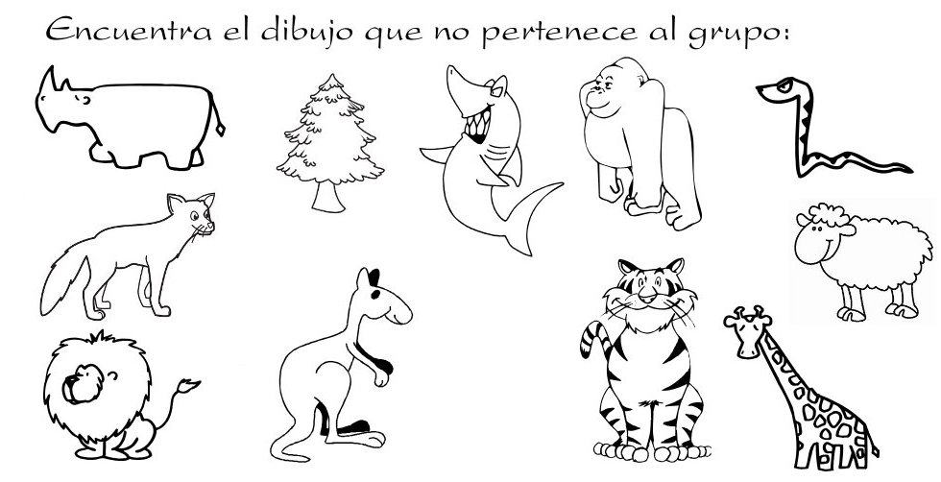
- Encierra con color la figura más alta.

- Rodea con un lazo los niños que están afuera.
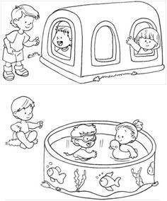

- Colorea el libro que está abierto.

- Colorea de verde el lápiz más delgado y de amarillo el más grueso.
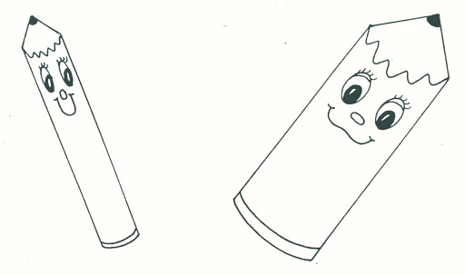

- Encierra con lazo y forma 3 conjuntos con las siguientes imágenes. Usa colores diferente para cada uno

- Escribe el signo ∈ o no ∉ según el caso.
F es el conjunto de las frutas.
---------F----------F
----------F----------F--------------F---------F-------F

- Colorea el perro que está más cerca de la casita

